CH35 信息技术IT
一、网络经济学；
1、互补品
(1)假设：中央处理器CPU；操作系统OS。
CPU的价格p1，OS的价格p2
CPU的需求函数：D(p) = D（p1+ p2）=a-bp，
CPU的边际成本：MC=0 [c=c1 D +F1 (固定成本) —— c1可忽略]
OS的边际成本： MC=0 [c=c2 D +F2 (固定成本) —— c2可忽略]
CPU厂商利润最大化—— max (p1- c1) D（p1+ p2）- F1
MR=MC=0
∴p1= (a-bp2)/2b
OS厂商利润最大化—— max (p2- c2) D（p1+ p2）- F2
∴p2= (a-bp1)/2b
∴p1=p2=a/3b
(2)假设：两厂商合并，系统的价格p
利润最大化——max p(a-bp)
MR=0
∴ p=a/2b
∴ 生产互补品的垄断厂商，合并后，比合并前，利润大、价格低。
2、协调定价
如果，互补品的垄断厂商，协调定价，
那么，价格<单独定价的价格。—— 协调定价可以增加厂商的利润，改善消费者的境况。
实现协调定价方法：合并、协商、收益分享、商品化。
二、转换成本
1、锁定：转换成本很高。被锁定的用户就具有一种无弹性需求，销售商可以提价，获得更多的消费者剩余。
2、在锁定均衡中，第一个时期的折扣由将来的涨价补偿。
3、例子：
假设：（1）市场是完全竞争的；
（2）客户已被电话服务商锁定一段较长的时间，每个月为公司贡献的收入流为 p 元；
（3）第一期，服务商索要的价格=p − d 元（优惠d 元），第二期按 p 元收取；
（4）若转换服务商，转换成本为s元。
那么，消费者转换服务商的条件 —— (p− d) + p/r + s < p+ p/r （月）利率r。
∵ 市场是完全竞争的 → 服务商之间的竞争，会使消费者在转换和不转换这两个选择之间无差异→
(p− d) + s = p
∴ s = d —— 优惠额，刚好能补偿消费者的转换成本。
∵ 市场是完全竞争的 → 每个服务商的利润现值为零：(p− s) − c +（p− c）/ r = 0
∴ p− c + （p− c）/ r = s ——服务商得到的未来利润的现值=消费者的转换成本。
题：如果消费者转换长途电话公司的转换成本50，那么为了获得新客户，公司愿意支付？
答：在转换成本下，公司得到的未来利润的现值=消费者的转换成本。所以，为了获得一个新客户，公司愿意支付50 元。
三、网络外部性
1、网络外部性：外部效应的特殊形式。一人消费某商品的效用大小，取决于消费该商品的其他消费者的数量。
如：市场上有很多文字处理软件包，消费者会选择哪一种？
——∵ 用户使用相同软件，可以方便地交流数据等。
∴ 哪种软件包的用户多，消费者就愿意买哪种。
2、网络模型：
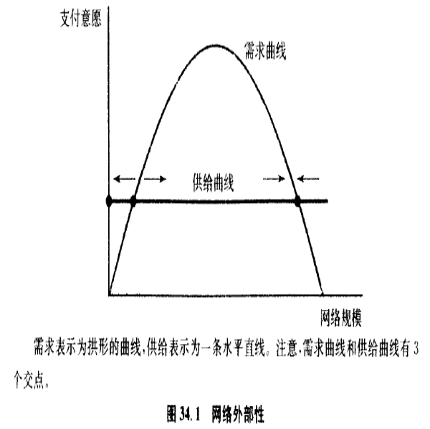 | （1）需求曲线：如果网络联系人少，那么，支付意愿较低；如果网络联系人多，那么，支付意愿还是较低。  （2）供给曲线：厂商按规模报酬不变的技术提供产品——P=AC。  （3）需求、供给曲线有3个交点：  n=0 —— 没有消费者；  中间均衡 —— 小规模的消费者，小规模的网络；  最后均衡 —— 大量的消费者，大规模的网络。  每一个均衡点，供给=需求。  （4）哪个均衡可能发生？取决于产业的发展进程。  中间均衡：当需求曲线>供给曲线时，消费量将上升；当需求曲线<供给曲线时，消费量将下降；  中间均衡，是不稳定均衡，系统不可能留在中间均衡。
四、知识产权共享
图书音像制品可出售，也可出租。究竟哪种更可取？
[企业生产的边际成本c，租赁影碟与购买影碟相比的不方便成本（交易成本）t，影碟租赁次数k]
当且仅当c ＞ c/ k +t 时，允许租赁，比不允许租赁的利润高。
当k 较大时， c＞ t → 企业的边际生产成本c＞租赁的不方便成本t → 企业应该允许租赁。
∴生产成本＞租赁成本，厂商利润最大化——生产少量产品，以较高价格出售，让消费者租赁。
生产成本＜租赁成本，厂商利润最大化——禁止租赁。
生产成本＝租赁成本，厂商利润最大化——两种方式，相等利润。

